
『食堂は教育の場』
～ 弘学館の給食は、好き嫌いなくすべてを楽しく
食べる子どもを育てることを主眼としています。～

2021年8月 弘学館 給食室
給食だより



８月31日は野菜の日

昭和58（1983）年に、全国青果物商業協同組合連合会をはじめ
野菜に関連する9団体の関係組合が、「もっと野菜のことを知って
ほしい」「野菜をたくさん食べてほしい」という想いをこめて、
「8（や）3（さ）1（い）」の語呂合わせから制定した記念日です。

今が旬の夏野菜を食べましょう！


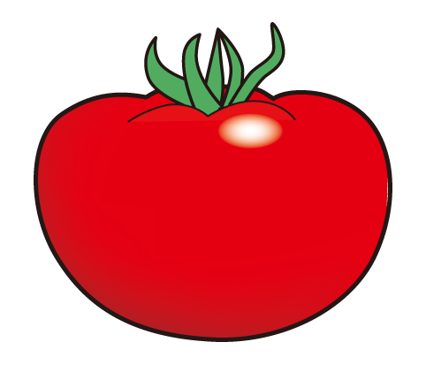
《きゅうり》 《トマト》
シャキシャキした歯ごたえと 真っ赤な色にはリコピンが
表面に細かいイボがあるのが 豊富。老化や病気を防止
特徴。みずみずしい夏野菜。 する働きがあります。



《なす》 《ピーマン》
鮮やかな紫色の皮、抗酸化 独特の香りと苦みがあり、
成分のナスニンが多く含まれ ビタミンCが多い野菜。
ています。 赤や黄色のものは甘みがあるのが特徴。



《ゴーヤ》 《オクラ》
独特な苦みが特徴。ゴーヤの 粘り気のもととなる食物繊維の
ビタミンCは加熱しても壊れ ペクチンには腸内環境を整える
にくいのが特徴。 働きがある。
※イラスト等、少年写真新聞社刊 食育ブックより

